

کمانش الاستیک پوسته های بیضوی کاسینی تحت فشار خارجی با شاخص های شکل متفاوت

چکیده

**این مطالعه به بررسی اثر شاخص شکل بر کمانش الاستیک پوسته‌های بیضوی کاسینی تحت فشار خارجی یکنواخت می‌پردازد. پوسته‌ها دارای ضخامت دیوار یکنواخت (2 میلیمتر) و ظرفیت (3.63 × 106 میلی متر)، با شاخص شکل، kc = c / a، در محدوده‌ی 0 تا 99، ارزیابی می‌شوند. چندین محاسبات عددی شامل تجزیه و تحلیل انشعابی الاستیک خطی کمانش و تجزیه و تحلیل کمانش غیر خطی هندسی با استفاده از عیوب خاص برای این پوسته‌ها انجام می‌شود. برخی از آنها به صورت آزمایشی مورد بررسی قرار می‌گیرند. نتایج نشان می‌دهد که یک پوسته‌ی بیضوی کاسینی با یک مولفه‌ی پایدار به دلیل کم بودن ظرفیت باربری، به نظر می‌رسد که یک شکل نامطلوب است، که با نتایج قبلی در ارتباط با این مسئله در تضاد است. نکته قابل توجه این است که هندسه بیضوی کاسینی با ابعاد kc = 0.1، دارای ظرفیت باربری بالایی، به شکل مطلوب در زمینه‌های مختلف مانند تانک های زیر آب، پوسته‌های تحت فشار و کپسول‌های مصنوعی می‌باشد.**

کلمات کلیدی: **پوسته‌ی بیضوی کاسینی، کمانش الاستیک، شاخص شکل، فشار خارجی.**

1. مقدمه

**پوسته‌های دورانیِ تحت فشار یکنواخت خارجی، به علت ویژگی‌های حمل بار موثر خود، برای مدت زمان طولانی مورد تحقیق واقع شده‌اند. آنها در زمینه‌های مختلف مهندسی مانند موشک‌های فضایی [1]، کپسول‌های مصنوعی [2]، واحدهای شناور [3]، مخازن تحت فشار [4،5] و مخازن زیرزمینی [6] استفاده می‌شوند. پیکربندی‌هایی که به صورت گسترده‌تری مورد استفاده قرار می‌گیرند، عبارتند از کره‌ها [7،8]، سیلندر‌ها [9،10]، مخروط‌ها [11،12] و ترکیب آنها [13]. پوسته‌های غیر معمول مانند بیضی‌ها [14]، بشکه‌ها [15،16]، تخم مرغی شکل‌ها [17،18] و بیضی کاسینی[1] [6] نیز مورد بررسی قرار گرفته‌اند. با این حال، مشخص شده است زمانی که این پوسته‌ها در معرض فشار خارجی یکنواخت قرار می‌گیرند، مستعد کمانش هستند که اغلب به آسیب غیر قابل تعمیر می‌انجامد؛ کمانش مخازن به شدت تحت تأثیر شکل هندسی آن، ضخامت دیواره و خواص مواد و همچنین نقص‌های اولیه هندسی [19-21] قرار دارد.**

**یکی از معیارهای بهبود ایمنی تغییر شکل پوسته است. مطالعات متعددی بر پوسته‌های غیر معمول دورانی با انحنای گاوس[2] مثبت یا منفی متمرکز شده است. به عنوان مثال، بلاچوت[3] مطالعات عددی و تجربی را با موضوع کمانش الاستیک-پلاستیک مجموعه‌ای از پوسته‌های دورانی شبیه به قوس‌های دایره‌ای [22] و بیضی‌های متعارف [23]، که همچنین با پوسته‌های استوانه‌ای معادل آن مقایسه شده است، انجام داده است. اخیرا برای رفع معایب پوسته‌ی مخازن کروی، مانند حساسیت** **بالای عیوب، ضعف ساده سازی و کم بودن میزان بهره وری از فضا، رفتارهای خمشی پوسته‌های تخم مرغی** **شکل [17] و همچنین اثر شاخص شکل در کمانش [18] بیشتر مورد مطالعه قرار گرفت. علاوه بر این، جاسیون[4] و مگنوکی[5] مطالعات عددی و تحلیلی با موضوع کمانش الاستیک پوسته‌های بیضوی کاسینی [6]، پوسته‌های کروی [24] و پوسته‌های کمان دایره‌ای [25] انجام دادند. جاسیون و مگنوکی متوجه شدند که مسیرهای متعادل برخی از پوسته‌های بیضوی کاسینی دارای کاراکتر پایدار [6] بوده است که برای بارها و صفحات الاستیک شایع است. آنها پیشنهاد کردند که پوسته‌های بیضی به صورت یک شکل مطلوب که برای ساختار تحت فشار قرار می‌گیرند، ظاهر شوند و این پوسته‌های بیضوی کاسینی می‌توانند در حین کمانش و در مراحل بعد از کمانش، ایمنی را تضمین کنند. با این حال، تنها پوسته‌های بیضوی کاسینی با شاخص‌های شکل در محدوده‌ی (0.6-0.9) مورد بررسی قرار گرفتند. افزون بر این، مقایسه بین پوسته‌هایی که بر اساس همان ظرفیت و جرم بود، موجب ایجاد ضخامت دیواره‌های مختلف برای هر پوسته شد، که ممکن است متقاعد کننده بودن نتایج را کاهش دهد، زیرا بیشتر مقایسه‌های مربوطه بر اساس همان ظرفیت و ضخامت دیواره یا همان جرم و ضخامت دیواره است [15،25].**

**بنابراین، مطالعه‌ی حاضر بر کمانش الاستیک پوسته‌های بیضوی کاسینی با شاخص‌های شکل در محدوده‌ی 0-0.99، که تحت فشار خارجی هستند، متمرکز شده است. فرض شده است که پوسته‌ها از یک ماده‌ی مشابه، ظرفیت و ضخامت دیواره‌ی یکسان تشکیل شده‌اند. بقیه‌ی این مقاله به شرح زیر است: بخش 2 تعریف هندسه، بار، ظرفیت، ضخامت دیواره، مواد و مدل عددی پوسته‌های بیضوی کاسینی را ارائه می‌دهد. در بخش 3، رفتار خطی الاستیک خطی پوسته‌های بیضوی کاسینی و کمانش الاستیک غیرخطی پوسته‌های ناقص براساس تعداد محاسبات عددی ارائه می‌شود؛ اثر شاخص شکل بر روی کمانش نیز ارائه شده است. محاسبات نشان داد که پوسته‌های بیضوی کاسینی با یک کاراکتر پایدار دارای ظرفیت بار کم هستند. به طور مشخص، یک پوسته بیضوی کاسینی با kc = 0.1، ظرفیت بارگذاری بالاتر و حساسیت عیوب کمتری را نسبت به یک پوسته کروی در زمینه‌ی کمانش الاستیک و نسبت ضخامت به اندازه ضخامت عدسی، از خود نشان داد. این مشاهدات تا اندازه‌ای برای مدل‌های مقیاس آزمایشگاهی و محاسبات مربوطه تایید شده است.**

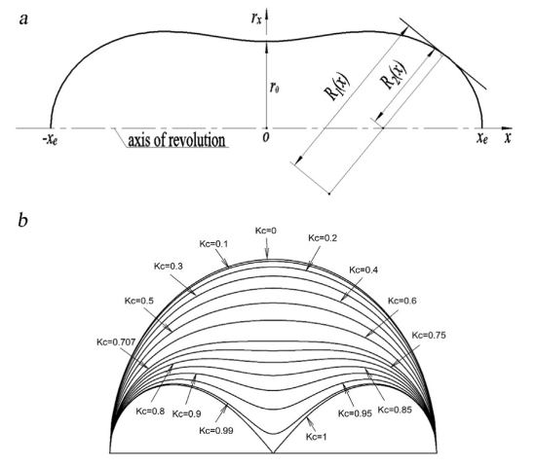

شکل 1. طرح یک پوسته بیضوی کاسینی (a) همراه با هندسه با شاخص‌های شکل معمول، $k_{c}$ (b).

**2. تعریف مسئله**

**1.2 ویژگی‌های هندسی**

یک پوسته بیضوی کاسینی (شکل 1 (a)) را با محور نیمه اقطر، xe، محور نیمه اقصر، r0 و ضخامت دیوار یکنواخت t، تحت فشار برخی فشارهای یکنواخت p0، در نظر بگیرید. شعاع $r_{x}$ یک پوسته‌ی دورانی در مختصات دکارتی به شرح زیر است:



جایی که a و c پارامترهای معادله هستند. شاخص شکل، kc = c / a، شکل پوسته‌ی بیضوی کاسینی را کنترل می‌کند. همانطور که در شکل 1 (b) نشان داده شده است، برای kc = 0، یک پوسته کروی به دست می‌آید. برای   
0.707 kc < > 0، یک پوسته دورانی با انحنای گاوس مثبت بدست می‌آید. برای 0.707 kc = ، یک پوسته‌ی کلوتوئید(منحنی) -کروی مانند به دست آمده است [24]. برای 0.99 kc < >0.707، یک پوسته شبیه پوسته‌ی بادام زمینی ، شامل دو پوسته محوری کوچک منحنی با انحنای مثبت گاوس همراه با ناحیه انتقال متوسط با منحنی گاوس منفی، به دست می‌آید [26]. برای kc = 1، دو پوسته شبیه به یک قطره آب به صورت انحنای گاوس مثبت بدست می‌آید. بر اساس این معادله، محور نیمه اقطر  است؛ محور نیمه اقصر  است.

شعاع اوجی (نصف النهاری) (نصف النهاری) R1 (x) و شعاع محدب R2 (x) انحنای پوسته بیضوی کاسینی را می توان از معادله‌ی (1) بدست آورد:

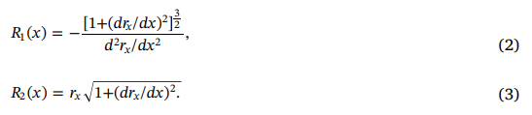

علاوه بر این، ظرفیت v از پوسته بیضوی کاسینی توسط معادله‌ی (4) داده شده است:

هنگامی که با معادله‌ی (1) ترکیب می‌شود و پس از ادغام [6] ارائه می‌دهد:



در این مطالعه، پوسته‌های بیضوی کاسینی با kc <0.99 > 0 با ضخامت دیواره 2 t = میلیمتر و ظرفیت v = 3.63 × 106 میلی متر با استفاده از معادله‌ی (5) مورد بررسی قرار گرفتند. شاخص‌های شکل، پارامترهای معادله و محورهای نیمه اقطر و نیمه اقصر به ترتیب در جدول 1 آورده شده است. برای تسهیل ساخت مدل‌های مقیاس آزمایشگاهی با استفاده از روش سریع ساختن نمونه‌ی اولیه (RP)، فرض شد که پوسته‌ها از رزین حساس به نور ساخته شده‌اند. خواص مواد به عنوان الاستیک؛ مدول یانگ E = 2510MPa؛ نسبت پواسون μ = 0.41، در نظر گرفته شد.

جدول 1 پارامترهای هندسی پوسته‌ی بیضی کاسینی، با pLBA خطی و pGNIA غیر خطی

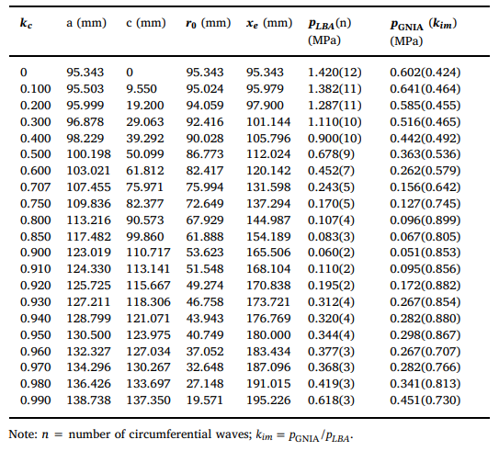

**2.2 محاسبات عددی**

مجموعه‌ای از محاسبات عددی برای پوسته‌های بیضوی کاسینی انجام شده است که شامل تحلیل خطی الاستیک از هندسه‌ی کامل و تحلیل الاستیک هندسی غیر خطی با عیوب شامل هندسه‌ی ناقص می‌باشد. تجزیه و تحلیل قبلی با استفاده از روش تکرار زیرمجموعه انجام شد در حالی که بعدا به روش طول قوس پاسخ داد. تمام محاسبات با استفاده از سیستم عددی محدود آباکوس[6] مطابق با ENV 1993-1-6 (2007) انجام شد [27]. عنصر پوسته S4 کاملا یکپارچه برای جلوگیری از اثر ساعت شنی استفاده شد. مطالعات همگرایی پوسته‌ها در تجزیه و تحلیل خطی الاستیک خطی انجام شد [15،17،18،24]، در نتیجه مجموع 9600 المان برای مدل عددی است.

فشار یکنواخت p0 = 1MPa بر روی کل سطح هر پوسته‌ی بیضوی کاسینی اعمال شده است. در این مورد، مقدار اختصاصی حاصل از تجزیه و تحلیل انشعابی الاستیک خطی به طور مستقیم با بار کمانش خطی مطابقت دارد، در حالی که مقدار طول قوس حاصل از تجزیه و تحلیل غیر خطی الاستیک برابر بار بار کمانش غیرخطی است. سه نقطه فضایی برای هر یک از مدل‌ها برای جلوگیری از حرکات بدنه‌ی صلب، که همانند CCS2013 [28] به صورت زیر است: Uy = Uz = 0، Ux = Uy = 0، Uy = Uz = 0. این شرایط مرزی منجر به محدودیت بیش از حد به علت فشار یکنواخت اعمال شده، نشد.

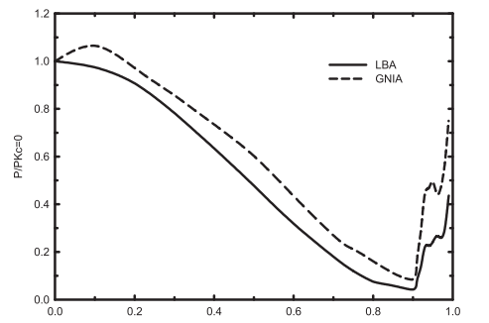

شکل 2. نمودار بار کمانش خطی، pLBA و بار مکانش غیرخطی، pGNIA، در مقابل شاخص شکل، kc.

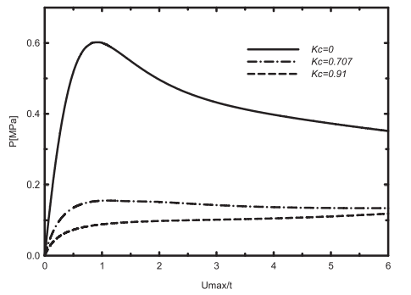

شکل 3. مسیرهای متعادل پوسته‌های بیضوی کاسینی با شاخص‌های شکل معمول، kc.

علاوه بر این، برای تجزیه و تحلیل غیر خطی الاستیک، حالت‌ خاص به دست آمده از تجزیه و تحلیل الاستیک خطی انشعابی مربوط به مدل کامل، ارائه شده است، که به طور گسترده برای ارزیابی محافظه کارانه‌ی ظرفیت حمل بار از پوسته‌ی دورانی در مرحله طراحی اولیه مورد استفاده قرار گرفته است [ 27، 29]. نسبت عیوب به نسبت ضخامت دیوار، 0.4 بود. جدول 1 و شکل 2 و 3 نتایج حاصل از محاسبات عددی را ارائه می‌دهد.

**3. نتایج و بحث**

**3.1 تجزیه و تحلیل انشعاب الاستیک خطی**

رفتار کمانش الاستیک خطی پوسته‌های بیضوی کاسینی اساساً تحت تاثیر شاخص شکل، kc قرار می‌گیرد. همانطور که در جدول 1 و 2 نشان داده شده است، بار کمانش خطی، pLBA، برای اولین بار به صورت یکنواخت با افزایش شاخص شکل به علت کاهش انحنای اوجی (نصف النهاری) کاهش می‌یابد. این مشاهدات شبیه به مطالعات قبلی انجام شده در مورد کمانش پوسته‌های بیضوی کاسینی در محدوده 0.9kc ≤ $≤$ 0.6 است [6]. به طور قابل توجهی پس از یک نقطه‌ی عطف (kc = 0.9)، افزایش قابل توجهی در بار کمانش دیده می‌شود، احتمالا به این دلیل است که رفتار کمانش پوسته‌های بیضوی کاسینی در این محدوده عمدتاً توسط دو پوسته کوچک متقارن تعیین می‌شود. انحنای مریدین این پوسته‌های کوچک به سرعت با شاخص شکل افزایش می‌یابد. با این وجود، برخی از نوسانات بار کمانش مشاهده شد، احتمالاً به دلیل انحنای گاوس منفی وسط ناحیه‌ی اتقال که دو پوسته کوچک را به هم متصل می‌کرد، بود. نوسانات مقایسه‌ا‌ی نیز در یک مطالعه‌ی قبلی یافت شد [6].

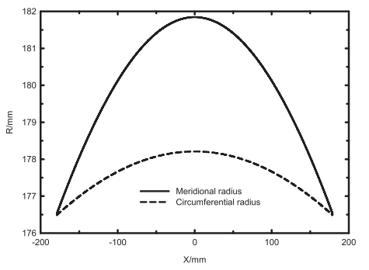

شکل 4. شعاع اوجی (نصف النهاری) kc = 0.1 پوسته‌ی بیضوی کاسینی ناقص

حالت کمانش خطی پوسته‌های بیضوی کاسینی در محدوده 0.9kc < ≤ 0 یکسان بود و شکل تعدادی از امواج پیرامونی (n) همراه با یک نیم موج طولی (m = 1) که برای پوسته‌ی مدور با انحنای گاوس مثبت معمول است [15،24]. حالت های خمشی خطی در محدوده kc ≤ 0.92 ≤ 0.9 در شکل دو موج پیرامونی و یک نیم موج طولی بود. پس از این محدوده، حالت‌های کمانش خطی پوسته‌های بیضی کاسینی، به حالت‌های خمشی خطی دو پوسته کوچک متقارن، هر کدام با انحنای مثبت گاوس، تبدیل می‌شوند. هرچقدر مقدار بار کمانش خطی بیشتر باشد، تعداد امواج پیرامونی بیشتر خواهد بود. هرچه انحنای اوجی (نصف النهاری) بیشتر باشد، تعداد امواج پیرامونی بیشتر خواهد بود.

**3.2 تجزیه و تحلیل الاستیک غیر خطی به صورت هندسی با نواقصی که شامل می‌شود.**

با توجه به تجزیه و تحلیل خطی الاستیک، شاخص شکل، kc، عیوب پوسته‌های بیضوی کاسینی عمدتاً تحت تاثیر رفتارهای انعطاف پذیری غیر خطی خود قرار می‌گیرند. همانطور که در جدول 1 و شکل 2 نشان داده شده است، رابطه‌ی بین بار کمانش بحرانی، pGNIA و شاخص شکل تقریبا مشابه با رابطه‌ی مربوط به پوسته‌های بیضی کاسینی، به جز مورد kc = 0.1 است. این استثنا بعدا در این قسمت شرح داده شده است. برای 0≤kc ≤ 0.8، نسبت بار بحرانی کمانش، pGNIA، به بار کمانش خطی، pLBA، به طور قابل توجهی با شاخص شکل افزایش یافت. این نشان می‌دهد که هرچه شاخص شكل بالاتر باشد، حساسیت نسبت به انحراف شکل بار کمانش بحرانی کمتر است. با این حال، برای kc> 0.8، هیچ ارتباط آشکاری میان بار کمانش بحرانی و شاخص شکل وجود ندارد، زیرا رفتار کمانش پوسته‌های بیضوی کاسینی در این محدوده به شدت تحت تاثیر هندسه مناطق میانی آنها همراه با نقایص پیچیده‌ای از حالت خاص است.

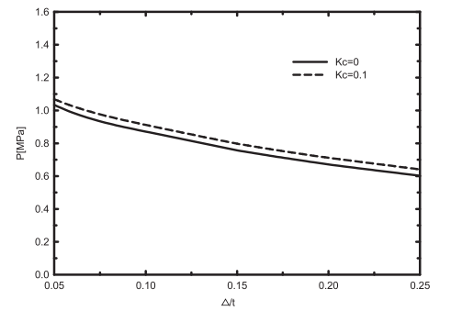

شکل 5. بارهای کمانشخمشی بحرانی برای kc = 0 و kc = 0.1 پوسته‌های بیضوی کاسینی ناقص در مقایسه با اندازه‌ی عیوب نسبت به ضخامت، Δ / t است.

مسیرهای تعادل ناقص پوسته‌های بیضوی کاسینی که به عنوان بار اعمال شده، p و نسبت ضریب نفوذ به دیوار حداکثر umax / t، نشان می‌دهد که آیا ساختار پس از نقطه بحرانی پایدار است یا نه.

به طور مشخص، طبق جدول 1 و شکل 2، بار کمانش بحرانی پوسته‌ی تقریباً کروی با (kc = 0.1) تقریبا 5.5٪ بالاتر از پوسته کروی با (kc = 0) بود، با آنکه بارگذاری بار کمانش خطی آن نسبت به پوسته کروی کمی کمتر بود. این ممکن است به دلیل این واقعیت باشد که پوسته‌ی تقریباً کروی با یک هندسه کمی نامتقارن نسبت به پوسته کروی با هندسه کاملا متقارن به عیوب شکلی، کمتر حساس است. علاوه بر این، همانطور که در شکل 4 نشان داده شده، شعاع اوجی (نصف النهاری) در منطقه میانی (استوا) پوسته‌ی تقریبا کروی (kc = 0.1) کمی بیشتر از شعاع پوسته کروی بود (180 میلی متر)، در حالی که شعاع اوجی (نصف النهاری) در منطقه‌ی باقی مانده، و همچنین شعاع پیرامونی در تمام محدوده، کمتر از 180 میلی متر بود. برای تایید این پدیده‌ی قابل توجه، چهار ضخامت نسبتاً ضخیم برای اندازه ضخامت دیواره، یعنی 0.1، 0.2، 0.3 و 0.4، برای کمانش پوسته‌های تقریبا کروی و کروی مورد بررسی قرار گرفت. نسبت محور اصلی، a به محور کوچک، b، با افزایش ابعاد عیوب نسبت به ضخامت دیواره (مقدار ضمنی در ستون 6 جدول 2) افزایش می‌یابد، که نشان می‌دهد که یک پوسته کروی تقریباً کامل با اندازه‌ی عیوب کوچک نسبت به ضخامت دیواره، تقریبا به شکل دایره‌ی محلی از هم گسیخته می‌شود. مقدار پرانتز در ستون آخر جدول 2 نشان می‌دهد که شعاع معادل پیش بینی شده یک دندانه محلی،  ، تطابق خوبی با شعاع r به دست آمده از معادله تجربی دارد [32]:



جایی که R0 شعاع پوسته کروی، و H عمق دندانه‌ی محلی به دست آمده از نتایج عددی، a محور اصلی محور دندانه و b محور جزئی است.

به نظر می‌رسد که که یک پوسته‌ی بیضوی کاسینی با kc = 0.1 را می‌توان در شرایط مختلف مهندسی مانند تانک‌های زیر آب و پوسته‌های کم عمق زیردریایی و کپسول‌های مصنوعی تحت فشار خارجی استفاده کرد. در چنین شرایطی، پوسته‌های جدار نازک که به ناچار دارای نقایص کوچک هستند اغلب طراحی شده‌اند تا به همان اندازه که ممکن است مقاومت کنند؛ کمانش ممکن است عامل تأثیرگذار اصلی در چنین طرح‌هایی باشد. علاوه بر این ممکن است تصور شود که بسیاری از موجودات طبیعی کروی مانند سلول‌های زیستی [34،35]، دانه‌های گرده [36،37] و کپسول‌های ویروسی [2،38] ممکن است پیکربندی تقریبا کروی داشته باشند؛ پوسته‌ی بیضوی کاسینی با شاخص‌های بسیار کوچک شکل است که می‌تواند بارهای زیاد و قابل ملاحظه‌ای و گسیختگی در محدوده‌ی الاستیک را پشتیبانی کند. این فرض نیاز به اعتبار بیشتری دارد.

**3.3 آزمایش**

برای اینکه اثربخشی kc = 0.1 پوسته‌ی بیضوی کاسینی به صورت آزمایشی بررسی شود، شش مقیاس مدل آزمایشگاهی به طور آزمایشی در این بخش ساخته، اندازه گیری و آزمایش شده بود. سه تای آنها به طور اسمی دارای kc = 0.1 پوسته بیضوی کاسینی یکسان بودند، دیگران به طور اسمی دارای kc = 0 پوسته‌های بیضوی کاسینی (پوسته‌های کروی) یکسان بودند. اندازه اسمی آنها در سه ردیف اول جدول 1 ذکر شده است.

پوسته‌ها در راستای محور دوران از طریق نمایش لایتوگرافی استریو[7] (SLA) ساخته شده بود که بر اساس مدل‌های سه بعدی CAD با هندسه‌ی کامل بود. همه آنها در سازه‌ی مشابه ساخته شده بودند. برای اطمینان از پایان سطح بهتر، یک نقطه پشتیبانی خوب استفاده شد. به منظور رهایی از از تکیه گاه درون پوسته‌ها پس از ساخت، خلاص شدن از دو سوراخ دایره‌ای (2α = 8°) با شعاع 6.75 میلی متر در دو قطب برای هر مدل طراحی شده است، نمونه‌ای از پوسته‌ی بیضوی کاسینی در شکل 6 (a) نشان داده شده است. رزین حساس به نور برای ساخت پوسته استفاده شده است که دارای مدول یانگ E = 2510MPa، نسبت پواسون μ1 = 0.41، استحکام کششی 33 مگاپاسکال و چگالی جرمی 1130 کیلوگرم در متر مکعب است.

جدول 2. پارامترهای هندسی دندانه‌های محلی از پوسته‌های کروی ناقص

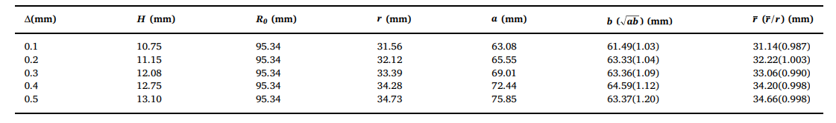

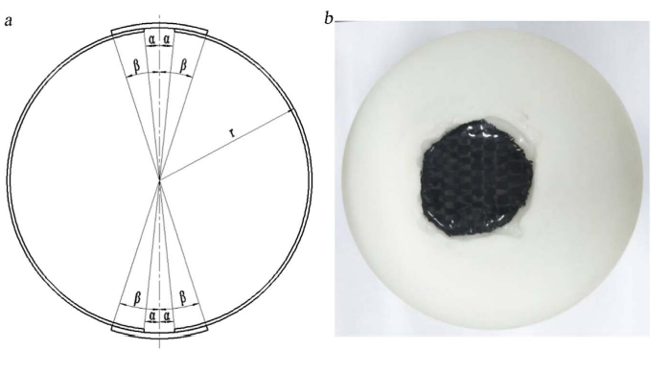

شکل 6. ارائه یک طرح آزمایشی kc = 0 پوسته بیضوی کاسینی (a) و عکس ساخت شده‌ی مرتبط (b).

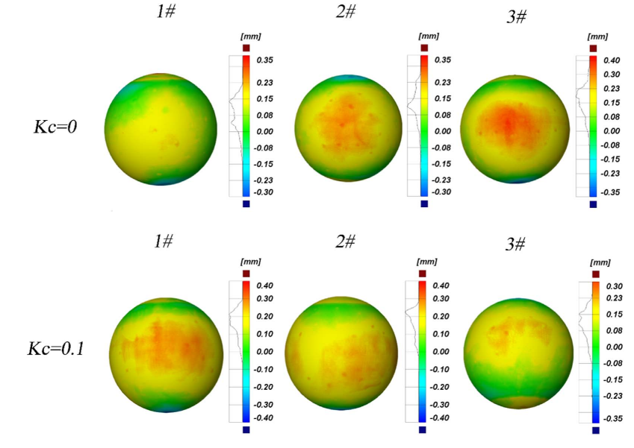

شکل 7. انحرافات شعاعی ساخته شده‌ی kc = 0 پوسته بیضوی کاسینی از هندسه‌ی کامل، همراه با kc = 0.1 پوسته‌ی بیضی کاسینی.

پس از اندازه گیری، هر سوراخ با استفاده از کلاهک کامپوزیت تقویت شده با فیبر کربن به شدت تحت پوشش قرار گرفت و تقویت شد. این نوع ماده کامپوزیت بسیار قوی تر از رزین حساس به نور بود. ضخامت دیواره‌ی کلاهک‌ها حدود 2 میلیمتر است و زاویه قوس 2β = 37 درجه، نمونه‌ای از kc = 0 پوسته‌ی بیضوی کاسینی در شکل 6 (b) نشان داده شده است. در این حالت، آب نمی‌تواند داخل پوسته‌ها شود و اثر سوراخ‌ها روی کمانش پوسته در طی آزمایش، به حداقل رسیده است. پس از هر آزمایش، هر پوسته‌ی گسیخته شده از مخزن تحت فشار بیرون آورده می‌شود. سپس، پوسته‌ها به آرامی در یک مخزن تحت فشار قرار گرفتند. این مخزن دارای قطر داخلی 200 میلی متر، طول کل 1000 میلیمتر، فشار حداکثر 20 مگاپاسکال و از آب به عنوان عامل فشار استفاده شده بود. فشار داخل مخزن با استفاده از یک مبدل فشار ثبت شده و توسط یک پمپ دستی کنترل می‌شود. تمام پوسته‌ها به طور ناگهانی با یک کاهش ناگهانی فشار، از هم گسیخته شدند. ضخامت دیواره هر پوسته با گیج میکرومتر اندازه گیری شد. نتایج آزمایش و اندازه گیری در جدول 3 و 8 نشان داده شده است، که تکرارپذیری قابل قبول آزمایشات را نشان می‌دهد.

همانطور که در جدول ذکر شده است، فشار گسختگی kc = 0 پوسته‌های بیضوی کاسینی از 0.899 تا 0.949 متغیر است که ممکن است از تغییرات در ضخامت دیواره و انحراف شکل ایجاد شود (شکل 7). روند مشابهی برای kc = 0.1 پوسته بیضوی کاسینی یافت می‌شود. با این حال، میانگین فشار گسیختگی (0.925 مگاپاسکال) kc = 0 پوسته بیضی کاسینی، 7.6٪ کمتر از (0.696 MPa) از kc = 0.1 پوسته بیضوی کاسینی بود. این یافته تایید کرد که در مورد ضعف‌های هندسی کوچک، پوسته بیضوی کاسینی kc = 0.1 دارای ظرفیت بارگذاری بهتر از پوسته کروی معادل بود. علاوه بر این، همانطور که در شکل 8 مشاهده می شود، پوسته ها به شکل شکنندگی مواد اصلی به صورت محلی گسیخته می‌شوند. موقعیت گسیختگی نسبتاً تصادفی بود که ممکن است به تغییرات تصادفی در ساخت ضخامت و انحراف شکل نسبت داده شود.

جدول 3. ضخامت‌های اندازه گیری شده، بار گسیختگی آزمایش شده با kc = 0 و kc = 0.1 پوسته‌های بیضوی کاسینی همراه با بارهای عددی مربوطه.

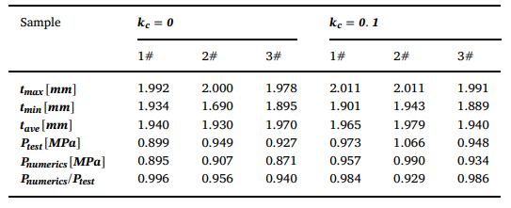

**4.3 تحلیل عددی پوسته‌های آزمایش شده**

برای بررسی بیشتر کمانش پوسته‌های آزمایش شده و معیارهای محاسبات عددی غیر خطی که در بخش 2.2 انجام شده است، تجزیه و تحلیل الاستیک هندسی غیر خطی برای بیش از شش kc = 0.1 ساخته شده و kc = 0 پوسته‌های بیضوی کاسینی انجام شده است. این کار با استفاده از روش اندازه‌ی کمان در آباکوس[8] انجام شد.

مش زدن به سادگی و یکنواخت برای هر هندسه‌ی اندازه گیری شده از جمله عیوب هندسی اولیه ناشی از ساخت، انجام شد. عنصر پوسته‌ی S4 به طور عمده انتخاب شده است. مطالعات همگرایی مش منجر به 16490 عنصر S4 و 502 عنصر S3 برای پوسته 1 # kc = 0، 16449عنصر S4 و 574 عنصر S3 برای پوسته 2 # kc = 0، 16422 عنصر S4 و 780 عناصر S3 برای پوسته 3 # kc = 0، 16191 عنصر S4 و 412 عنصر S3 برای پوسته 1 # kc = 0.1، 16021 عنصر S4 و 578 عنصر S3 برای پوسته 2 # kc = 0.1، 16340 عنصر S4 و 580 عنصر S3 برای پوسته 3 # kc = 0.1، شده است.

مدل سازی الاستیک مواد با خواص مشابه با بخش 2.2 در نظر گرفته شد. ضخامت دیواره ها به صورت نتایج میانگین به دست آمده در جدول 3 فرض شده است. برای هر مدل عددی، دو کلاهک کامپوزیت تقویت شده روی حفره‌های مربوطه که با استفاده از هندسه‌ی اسمی برای شبیه سازی اثر تقویت معرفی شدند، پوشش داده شده‌اند. خواص مواد کامپوزیتی به شرح زیر تعیین شد: مدول یانگ E = 10000 مگاپاسکال؛ نسبت پواسون μ = 0.302. علاوه بر این، شرایط بار و مرزی مشابه بخش 2.2 بود. نتایج به دست آمده در جدول 3 و شکل 8 داده شده است.

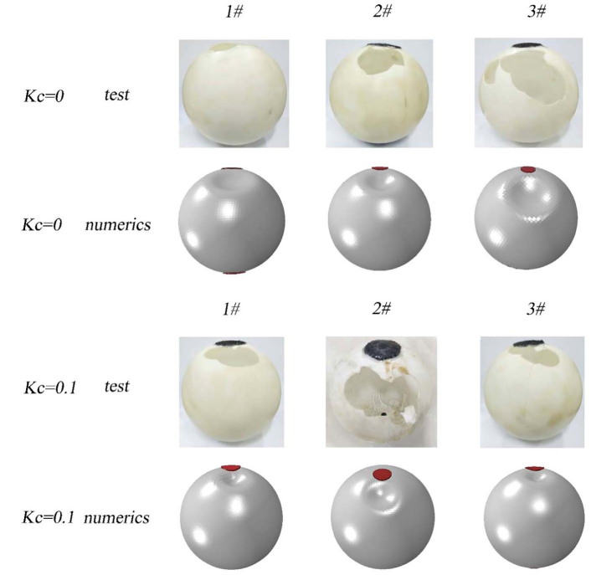

شکل 8. حالت‌های گسیختگی kc = 0 و kc = 0.1 پوسته‌های بیضوی کاسینی پس از آزمایش همراه با نتایج عددی.

همانطور که در جدول دیده می‌شود، بار کمانش عددی pnumerics از 0.871 تا 0.907 برای kc = 0 پوسته‌های بیضوی کاسینی و 0.934 تا 0.990 برای kc = 0.1 پوسته‌های بیضوی کاسینی متغیر است. مقدار پیش بینی شده 92.9-99.6٪ از یک آزمایش است، که نشان می‌دهد تطابق منطقی و محاسبات نسبتا دقیق است. این تفاوت کوچک بین تئوری و آزمایش می‌تواند به دلیل فرض میانگین ضخامت دیوار باشد. این یافته ها نتایج تجربی قبلی در بخش 3.3 را تایید می کند که پوسته بیضوی کاسینی دارای ظرفیت حمل بار بهتر نسبت به پوسته‌ی کروی معادل آن است. علاوه بر این، مسیرهای متعادل همه پوسته‌ها رفتار ناپایدار داشتند، که شبیه به پوسته بیضوی کاسینی kc = 0 در شکل 3 بود. حالت پس از کمانش در انتهای مسیر، به شکل یک دندانه‌ی محلی، که به خوبی با نمونه‌های آزمایشی تطابق دارد، در می‌آید.

**4. نتایج**

این مقاله نتایجی از مطالعات عددی و تجربی از کمانش الاستیک پوسته‌های بیضوی کاسینی که تحت فشار یکنواخت خارجی قرار گرفته‌اند، همراه با اثر شاخص شکل بر روی چنین کمانشی ارائه شده است. مقیاس دقیق kc = 0.1 پوسته کاسینی بیضی و کروی نیز انجام شده است.

نتایج مطالعات نشان می‌دهد که بار خمشی خطی پوسته‌ی بیضوی کاسینی برای یک بیضوی کاسینی از نظر هندسی ایده‌آل ابتدا به صورت یکنواخت با افزایش شاخص شکل کاهش می‌یابد، اما بعد از نقطه‌ی عطف (kc = 0.9)، بار کمانش بطور قابل ملاحظه‌ای افزایش یافت، هرچند برخی از نوسانات وجود داشت. حالت‌های کمانش خطی به صورت تعدادی از امواج پیرامونی و یک نیم موج طولی در کل سطح یا به صورت محلی صورت گرفت. این یافته‌ها شبیه مطالعات قبلی است [6،15،24].

رابطه‌ی بین بار بحرانی کمانش پوسته بیضوی کاسینی با ابعاد هندسی ناقص و شاخص شکل آن تقریبا مشابه با نسبت پوسته بیضوی کاسینی و شاخص شکل آن، به جز پوسته بیضوی کاسینی با kc = 0.1 است. برای 0 ≤ kc ≤ 0.8، شاخص شكل بالاتر بود، حساسیت نسبت به شکل انحراف بار بحرانی کمانش کمتر بود. در مقابل، برای kc> 0.8، هیچ رابطه‌ی آشکاری مشاهده نشد. مسیرهای متعادل پوسته‌های ناقص را می توان به سه نوع تقسیم کرد، یعنی مسیرهای ناپایدار، کم ثبات و پایدار. اگر چه برخی از پوسته‌ها دارای یک کاراکتر پایدار بودند، ظرفیت بارگذاری آنها بسیار پایین بود.

به طور مشخص، به علت اثرات حساسیت عیوب، شعاع محدوده و شعاع دورانی، بار بحرانی کمانش پوسته‌ی تقریبا کروی(kc = 0.1) حتی بیشتر از پوسته‌ی کروی (kc = 0) بود. این یافته‌ها از اندازه‌های مختلف عیوب کوچک به نسبت ضخامت دیواره‌ها، براساس نتایج تجربی و محاسبات مربوطه، به دست آمده است. این نشان می‌دهد که kc = 0.1 هندسه‌ی بیضی کاسینی، که دارای ظرفیت باربری بالا است، دارای کاربردهای بالقوه در زمینه‌های مختلف مانند تانک‌های زیر آب، مخازن جدارنازک تحت فشار و کپسول‌های مصنوعی است.

با این حال، برخی از محدودیت‌های این مطالعه قابل توجه است. هرچند یافته‌های ما دلگرم کننده است، تنها عیوب هندسی حالت خاصی در نظر گرفته شد. کارهای آینده باید انواع مختلف ناهنجاری‌ها مانند فرورفتگی‌های منطقه‌ای یا محوری را بررسی کنند. علاوه بر این در این کار فرض شد که، ضخامت دیواره هر پوسته ثابت باشد. ممکن است برای بررسی مواردی که ضخامت دیواره در جهت دورانی متفاوت است، مفید باشد.

**References**

[1] J. Błachut, Buckling of composite domes with localised imperfections and subjected to external pressure, Compos. Struct. 153 (2016) 746–754, [http://dx.doi.org/10. 1016/j.compstruct.2016.07.007](http://dx.doi.org/10.%201016/j.compstruct.2016.07.007).

[2] S. Knoche, J. Kierfeld, Buckling of spherical capsules, Phys. Rev. E - Stat. Nonlinear, Soft Matter Phys. 84 (2011), <http://dx.doi.org/10.1103/PhysRevE.84.046608>.

[3] J. Blachut, K. Magnucki, Strength, stability, and optimization of pressure vessels: review of selected problems, Appl. Mech. Rev. 61 (2008) 060801, http://dx.doi. org/10.1115/1.2978080.

[4] S.S. Datta, S.H. Kim, J. Paulose, A. Abbaspourrad, D.R. Nelson, D.A. Weitz, Delayed buckling and guided folding of inhomogeneous capsules, Phys. Rev. Lett. 109 (2012), <http://dx.doi.org/10.1103/PhysRevLett.109.134302>.

[5] B.B. Pan, W.C. Cui, An overview of buckling and ultimate strength of spherical pressure hull under external pressure, Mar. Struct. 23 (2010) 227–240.

[6] P. Jasion, K. Magnucki, Elastic buckling of Cassini ovaloidal shells under external pressure – theoretical study, Thin-Walled Struct. 67 (2015) 179–192.

[7] B.B. Pan, W.C. Cui, A comparison of different rules for the spherical pressure hull of deep manned submersibles, J. Ship Mech. 15 (3) (2011) 276–285, http://dx.doi. org/10.1016/j.marstruc.2010.07.005.

[8] J. Zhang, M. Zhang, W. Tang, W. Wang, M. Wang, Buckling of spherical shells subjected to external pressure: a comparison of experimental and theoretical data, Thin-Walled Struct. 111 (2017) 58–64, http://dx.doi.org/10.1016/j.tws.2016.11. 012.

[9] O. Ifayefunmi, Buckling behavior of axially compressed cylindrical shells: comparison of theoretical and experimental data, Thin-Walled Struct. 98 (2016) 558–564, <http://dx.doi.org/10.1016/j.tws.2015.10.027>.

[10] J. Blachut, Buckling of cylinders with imperfect length, J. Press. Vessel Technol. 137 (2014) 011203, <http://dx.doi.org/10.1115/1.4027246>.

[11] O. Ifayefunmi, J. Błachut, Instabilities in imperfect thick cones subjected to axial compression and external pressure, Mar. Struct. 33 (2013) 297–307, http://dx.doi. org/10.1016/j.marstruc.2013.06.004.

[12] J. Błachut, Combined stability of geometrically imperfect conical shells, ThinWalled Struct. 67 (2013) 121–128, <http://dx.doi.org/10.1016/j.tws.2013.02.007>.

[13] J.R. MacKay, F. Van Keulen, M.J. Smith, Quantifying the accuracy of numerical collapse predictions for the design of submarine pressure hulls, Thin-Walled Struct. 49 (2011) 145–156, <http://dx.doi.org/10.1016/j.tws.2010.08.015>.

[14] S.N. Krivoshapko, Research on general and axisymmetric ellipsoidal shells used as domes, pressure vessels, and tanks, Appl. Mech. Rev. 60 (2007) 336, http://dx.doi. org/10.1115/1.2806278.

[15] P. Jasion, K. Magnucki, Elastic buckling of barrelled shell under external pressure, Thin-Walled Struct. 45 (2007) 393–399, http://dx.doi.org/10.1016/j.tws.2007.04. 001.

[16] J. Błachut, Buckling of externally pressurised barrelled shells: a comparison of experiment and theory, Int. J. Press. Vessel. Pip. 79 (2002) 507–517, http://dx.doi. org/10.1016/S0308-0161(02)00040-6.

[17] J. Zhang, M. Wang, W. Wang, W. Tang, Y. Zhu, Investigation on egg-shaped pressure hulls, Mar. Struct. 52 (2017) 50–66, http://dx.doi.org/10.1016/j.marstruc. 2016.11.005.

[18] J. Zhang, M. Wang, W. Wang, W. Tang, Buckling of egg-shaped shells subjected to external pressure, Thin-Walled Struct. 113 (2017) 122–128, http://dx.doi.org/10. 1016/j.tws.2017.01.017.

[19] J. Blachut, Experimental perspective on the buckling of pressure vessel components, Appl. Mech. Rev. 66 (2013) 011003, <http://dx.doi.org/10.1115/1.4026067>.

[20] J. Paulose, D.R. Nelson, Buckling pathways in spherical shells with soft spots, Soft Matter 9 (2013) 8227, <http://dx.doi.org/10.1039/c3sm50719j>.

[21] A. Lee, F. López Jiménez, J. Marthelot, J.W. Hutchinson, P.M. Reis, The geometric role of precisely engineered imperfections on the critical buckling load of spherical elastic shells, J. Appl. Mech. 83 (2016) 1–11, http://dx.doi.org/10.1115/1. 4034431.

[22] J. Blachut, P. Wang, Buckling of barreled shells subjected to external hydrostatic pressure, J. Press. Vessel Technol. 123 (2001) 232, http://dx.doi.org/10.1115/1. 1357160.

[23] J. Błachut, Optimal barreling of steel shells via simulated annealing algorithm, Comput. Struct. (2003) 1941–1956, http://dx.doi.org/10.1016/S0045-7949(03) 00214-1.

[24] P. Jasion, K. Magnucki, Elastic buckling of clothoidal-spherical shells under external pressure - Theoretical study, Thin-Walled Struct. 86 (2015) 18–23, http://dx.doi. org/10.1016/j.tws.2014.10.001.

[25] P. Jasion, Stability analysis of shells of revolution under pressure conditions, ThinWalled Struct. 47 (2009) 311–317, <http://dx.doi.org/10.1016/j.tws.2008.07.005>.

[26] K.K. AGRAWAL, B.L. CLARY, E.W. SCHROEDER, Mathematical models of peanut pod geometry, Trans. ASAE (1972) 30.

[27] ENV 1993-1-6: Eurocode 3 – Design of Steel Structures – Part 1.6: Strength and Stability of Shell Structures. Eurocode 3 Part 1.6, CEN, Brussels, 2007.

[28] Rules for the Classification and Construction of Diving Systems and Submersibles. Published by China Classification Society (CCS) in 2013, 2013.

[29] H. Schmidt, Stability of steel shell structures, J. Constr. Steel Res. 55 (2000) 159–181, <http://dx.doi.org/10.1016/S0143-974X(99)00084-X>.

[30] Z.P. Bazant, L. Cedolin Stability of structures. Mineola, NY: vD.

[31] C. Quillieta, Numerical deflation of beach balls with various Poisson's ratios: from sphere to bowl's shape, Eur. Phys. J. E. 35 (2012), http://dx.doi.org/10.1140/epje/ i2012-12048-3.

[32] G.A. Vliegenthart, G. Gompper, Compression, crumpling and collapse of spherical shells and capsules, New J. Phys. 13 (2011), http://dx.doi.org/10.1088/1367- 2630/13/4/045020.

[33] J. Błachut, Buckling of externally pressurized steel toriconical shells, Int. J. Press. Vessel. Pip. 144 (2016) 25–34, <http://dx.doi.org/10.1016/j.ijpvp.2016.05.002>.

[34] D. Vella, A. Ajdari, A. Vaziri, A. Boudaoud, The indentation of pressurized elastic shells: from polymeric capsules to yeast cells, J. R. Soc. Interface 9 (2012) 448–455, <http://dx.doi.org/10.1098/rsif.2011.0352>.

[35] D.A. Fletcher, R.D. Mullins, Cell mechanics and the cytoskeleton, Nature 463 (2010) 485–492, <http://dx.doi.org/10.1038/nature08908>.

[36] E. Katifori, S. Alben, E. Cerda, D.R. Nelson, J. Dumais, Foldable structures and the natural design of pollen grains, Proc. Natl. Acad. Sci. USA 107 (2010) 7635–7639, <http://dx.doi.org/10.1073/pnas.0911223107>.

[37] A. Lazarus, H.C.B. Florijn, P.M. Reis, Geometry-induced rigidity in nonspherical pressurized elastic shells, Phys. Rev. Lett. 109 (2012), http://dx.doi.org/10.1103/ PhysRevLett.109.144301.

[38] T.S. Baker, N.H. Olson, S.D. Fuller, Adding the third dimension to virus life cycles: three-dimensional reconstruction of icosahedral viruses from cryo-electron micrographs, Microbiol. Mol. Biol. Rev. 63 (1999) 862–922, http://dx.doi.org/10.1128/ MMBR.64.1.237-237.2000 (table of contents).

1. Cassini
2. Gaussian
3. Blachut
4. Jasion
5. Magnucki
6. ABAQUS
7. Stereo Lithography
8. ABAQUS